Laporan Praktikum Kontrol Cerdas
Minggu ke-1
Nama : Ilham Bintang Sebastian
NIM : 224308058
Kelas : TKA 7C
Akun Github : https://github.com/ilhambintangs
1. Judul Percobaan
Object Detection with OpenCV & Kaggle Dataset
2. Tujuan Percobaan
Tujuan dari percobaan pada praktikum kali ini, sebagai berikut:
- Mahasiswa dapat memahami konsep dasar kontrol cerdas (intelligent control systems).
- Mahasiswa dapat memahami peran AI, Machine Learning (ML), dan Deep Learning (DL) dalam sistem kendali.
- Mahasiswa dapat memahami penerapan Computer Vision dalam sistem kontrol berbasis AI.
- Mahasiswa dapat menggunakan Python dan OpenCV untuk mendeteksi objek secara sederhana.
- Mahasiswa mengetahui manfaat GitHub untuk version control dan Kaggle sebagai sumber dataset.
3. Landasan Teori
- Kontrol Cerdas (Intelligent Control Systems)
Kontrol cerdas adalah pendekatan modern untuk sistem kendali yang menggabungkan prinsip kontrol klasik dengan metode kecerdasan buatan (AI). Tujuan utama kontrol cerdas adalah membuat sistem mampu belajar dari pengalaman, menyesuaikan diri dengan perubahan lingkungan, dan tetap stabil dalam situasi yang tidak pasti. Berbeda dengan kontrol tradisional yang bergantung pada model matematis yang ketat, kontrol cerdas menggunakan data untuk meningkatkan kinerja.
Sistem kontrol cerdas biasanya mengintegrasikan beberapa teknik seperti:
• Kecerdasan Buatan (Artificial Intelligence/AI) untuk membuat sistem dapat belajar, beradaptasi, dan mengambil keputusan.
• Logika Fuzzy (Fuzzy Logic Control) digunakan untuk menangani ketidakpastian dan data yang samar, mirip dengan cara manusia mengambil keputusan.
• Jaringan Saraf Tiruan (Artificial Neural Network/ANN) untuk mengenali pola, memprediksi, dan mengoptimalkan parameter kontrol.
• Machine Learning, Reinforcement Learning, Deep Learning) agar sistem dapat belajar dari data dan meningkatkan performa kontrol seiring waktu.
- Computer Vision
Computer Vision adalah bidang dalam kecerdasan buatan yang memungkinkan komputer untuk “melihat” sekaligus memahami objek dari gambar maupun video. Dalam penerapan kontrol cerdas, teknologi ini dapat dimanfaatkan, misalnya untuk mendeteksi objek atau warna tertentu. Dengan computer vision, sistem kendali menjadi lebih interaktif karena bisa merespons kondisi visual di sekitarnya.

OpenCV dan Pyton
OpenCV (Open Source Computer Vision Library) adalah perpustakaan perangkat lunak yang dirancang khusus untuk pengolahan citra dan visi komputer. Dikembangkan oleh Intel dan sekarang bersifat open-source, OpenCV menyediakan berbagai alat dan fungsi yang memudahkan pengembang untuk membuat aplikasi berbasis pengolahan citra dan visi computer. Python, sebagai salah satu bahasa pemrograman yang didukung oleh OpenCV, menjadi pilihan populer karena sintaksnya yang mudah dipahami dan kemampuannya untuk integrasi dengan berbagai pustaka lain, seperti NumPy, SciPy, dan scikit-learn. Dengan OpenCV Python, pengembang dapat mengakses berbagai algoritma canggih seperti deteksi objek, pelacakan, pengenalan wajah, dan segmentasi citra. Salah satu aplikasi penting dari OpenCV Python adalah dalam deteksi objek. Dalam praktikum ini, OpenCV digunakan untuk mendeteksi objek berwarna (misalnya merah, biru, hijau, kuning) secara real-time dari kamera.

GitHub dan Kaggle
GitHub merupakan platform version control yang memfasilitasi mahasiswa dalam menyimpan, membagikan, serta mengelola kode program. Melalui GitHub, setiap percobaan dapat terdokumentasi dengan rapi dan berpotensi dikembangkan lebih lanjut. Kaggle adalah platform yang menyediakan berbagai dataset publik untuk kebutuhan machine learning. Dengan memanfaatkan dataset dari Kaggle, sistem kontrol cerdas dapat dilatih dan diuji menggunakan data yang lebih nyata
4. Analisis dan Diskusi
Analisis
Praktikum control cerdas pada pertemuan ini dilakukan untuk mendeteksi objek berwarna merah secara real-time dengan bounding box menggunakan OpenCV dan dengan Bahasa pemrograman python. Untuk prosesnya diawali dengan menginisialisasi kamera menggunakan Ketika objek berwarna merah diarahkan ke kamera, sistem dapat mendeteksi dan menandai objek tersebut dengan bounding box berwarna merah serta label teks “Merah”. Hal ini dapat dilakukan karena citra dari kamera yang semula dalam format BGR terlebih dahulu dikonversi menjadi format HSV, kemudian dibandingkan dengan rentang nilai HSV untuk warna merah (lower_red dan upper_red) yang telah ditentukan. Area yang sesuai dengan rentang akan ditandai berwarna putih (255), sedangkan area lain menjadi hitam (0). Hasil masking tersebut kemudian diproses dengan fungsi cv2.findContours() untuk menemukan kontur objek. Dari kontur yang diperoleh, sistem membentuk bounding box menggunakan cv2.boundingRect(), menggambarnya dengan cv2.rectangle(), serta menambahkan label teks “Merah” menggunakan cv2.putText(). Mekanisme serupa juga diterapkan pada warna biru, hijau, dan kuning.
Diskusi
Metode deteksi objek berwarna merah dengan penambahan fitur bounding box menggunakan OpenCV memiliki sejumlah kelebihan dan kekurangan. Dari sisi kelebihan, teknik ini mempermudah proses identifikasi objek berdasarkan warna tertentu. Penggunaan ruang warna HSV juga membuat sistem lebih tahan terhadap variasi pencahayaan dibandingkan dengan BGR. Selain itu, pemberian bounding box pada objek yang terdeteksi membantu proses verifikasi dan memudahkan dalam mengenali objek merah pada sebuah frame. Namun, metode ini juga memiliki keterbatasan. Salah satunya adalah potensi kesalahan deteksi ketika kondisi pencahayaan berubah atau terdapat objek lain yang memiliki warna merah serupa. Di samping itu, pendekatan berbasis warna semata tidak mampu membedakan objek dari sisi bentuk, sehingga dapat menurunkan tingkat akurasi deteksi.
5. Assignment
Dalam praktikum minggu ini bertujuan untuk mendeteksi objek warna menggunakan OpenCV dan dengan menggunakan bahasa pemograman Python. Pada sistem ini dirancang untuk mendeteksi warna merah, hijau, biru dengan bounding box. Cara kerja pada sistem ini dimuali dengan inisialisasi kamera, lalu mengonversinya dari RGB ke HSV, kemudian dilakukan masking dengan rentang warna biru untuk memisahkan objek warna biru dengan warna yang lain, Lalu sistem mendeteksi kontur objek pada hasil marking. Bounding box ditambahakan menggunakan cv2.boundingRect() dan untuk memberikan informasi visual kepada pengguna bahwa objek telah terdeksi. Dengan adanya bounding box, sistem menjadi informatif, karena pengguna dapat dengan jelas melihat objek yang dideteksi dalam kamera secara cepat dan mudah serta efektif dalam mendeteksi objek yang berbentuk teratur. Namun, bounding box kurang akurat untuk bentuk kompleks, objek bertumpuk, dan objek bergerak cepat.
6. Data dan Output Hasil Pengamatan
No | Warna Objek | Hasil Deteksi | Keterangan | Foto
1 | Merah | Terdeteksi | Bounding box merah + label “Merah” muncul pada objek berwarna merah | 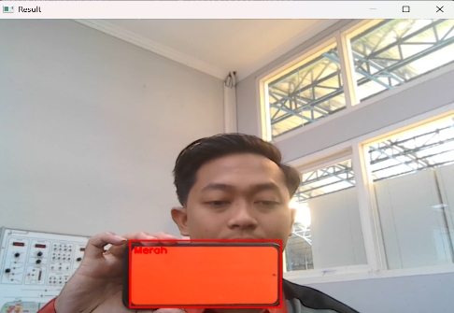
2 | Biru | Terdeteksi | Bounding box biru + label “Biru” muncul pada objek berwarna biru | 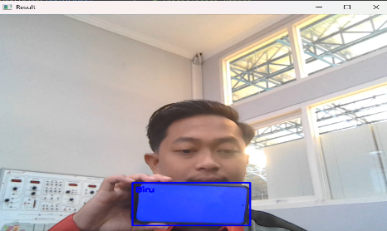
3 | Hijau | Terdeteksi | Bounding box hijau + label “Hijau” muncul pada objek berwarna hijau | 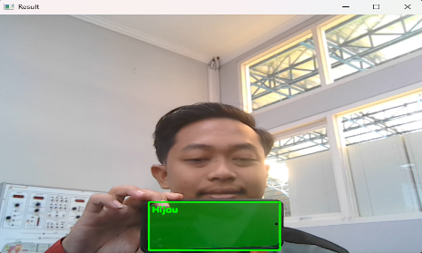

7. Kesimpulan
Berdasarkan praktikum dan analisis yang telah dilakukan, maka dapat diambil kesimpulan yaitu:
-Sistem Metode atau sistem yang diterapkan untuk mengenali objek berwarna merah menggunakan OpenCV dan Python.
-Penambahan fitur bounding box meningkatkan kejelasan hasil deteksi dan mempermudah dalam mengidentifikasi objek.
-Sistem Metode atau sistem ini memiliki keterbatasan dalam sensitivitas terhadap pencahayaan serta berisiko mendeteksi objek yang tidak sesuai.
8. Saran
Untuk meningkatkan akurasi yang tepat, terdapat beberapa hal yang dapat dilakukan yaitu pertama, menggunakan adaptive thresholding atau machine learning untuk deteksi lebih presisi dan menggunakan ukuran bounding box yang tepat, karena ukuran sangat mempengaruhi akurasi deteksi.

